职业卫生技术报告相关信息公示表
用人单位名称 | 温州市富升塑业科技有限公司
用人单位地址 | 温州市龙湾区滨海园区金海二道936号2栋2楼
用人单位联系人 | 陈海棠
技术服务项目组人员 | 薛公晓、谷棋悦、倪晓林、王春云等
现场调查人员 | 薛公晓、谷棋悦
现场采样/检测人员 | 薛公晓、谷棋悦
用人单位陪同人 | 陈海棠
采样/检测时间 | 2022年07月26日
报告出具日期 | 2022年08月24日
现场调查、现场采样/检测的图像影像资料 | 详见附件
注：《职业卫生技术服务机构管理办法》第三十一条规定：职业卫生技术服务机构应当自出具职业卫生技术报告之日起二十个工作日内，在本单位网站上公开技术报告相关信息。

用人单位名称 | 温州市富升塑业科技有限公司 |  | 拍照日期 | 2022.07.26
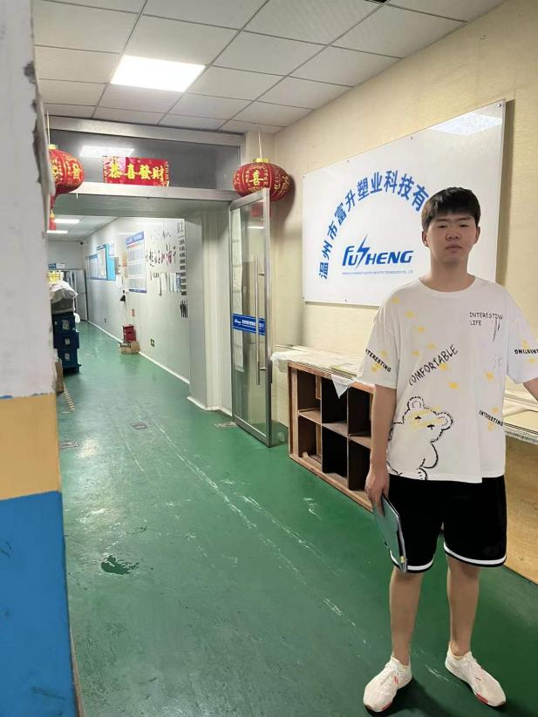 |  | 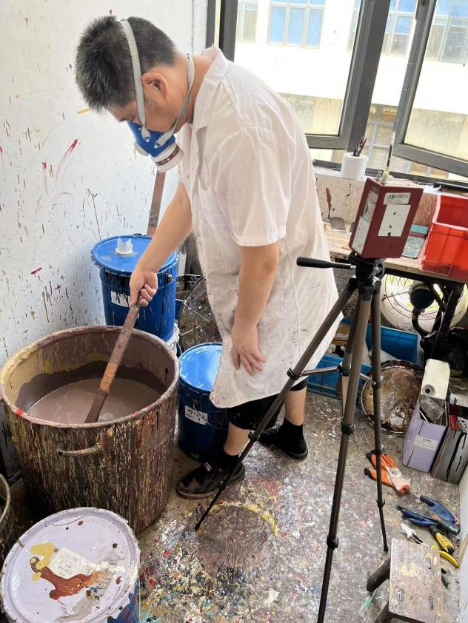
企业大门处 |  | 调色房调色岗位
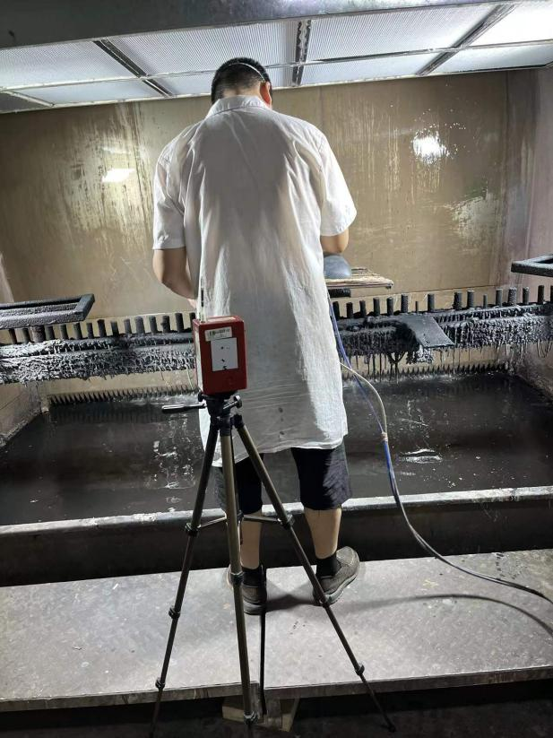 |  | 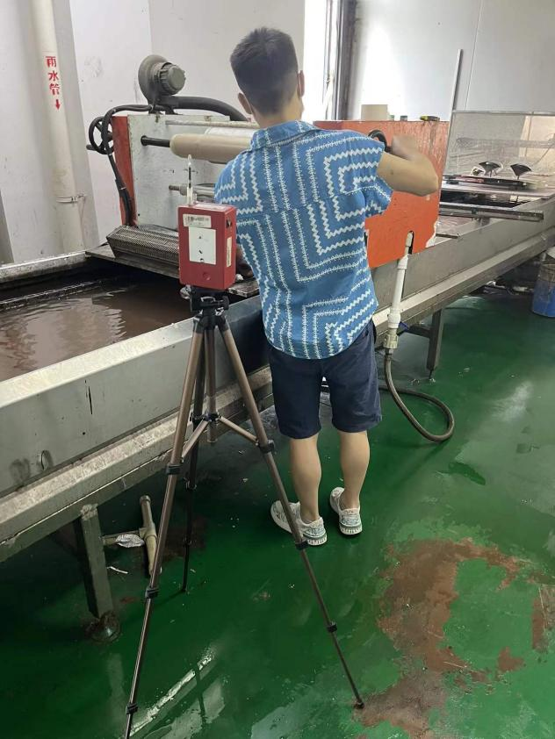
喷漆车间喷漆岗位 |  | 转印车间下膜岗位
技术服务过程影像记录

